# **1.1 Introduction aux micro-organismes C’est quoi un microbe ? Document complémentaire élèves (DCE1)**

**  
Les virus**

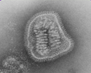   
Virus de la grippe (Influenza)Les virus sont encore beaucoup plus petits que les bactéries et certains peuvent vivre A L’INTERIEUR des bactéries !

Certains peuvent nous rendre malades et les maladies comme la varicelle et la grippe sont causées par des virus.  
Les virus se transmettent facilement d’une personne à l’autre.

**  
Les champignons**

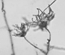 Penicillium

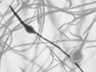 Dermatophyte

Les champignons sont les plus grands des microbes. On en trouve sur notre peau, dans l’air, sur les plantes et dans l’eau. La moisissure qui se développe dans le pain, c’est un type de champignons ! Certains antibiotiques sont fabriqués à  
partir de champignons !

**   
Les bactéries**

Il existe trois différentes sortes de bactéries. Elles ressemblent à des :

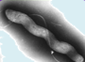 Spirales (Campylobacter)  
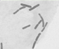 Bâtonnets (Lactobacilles)

****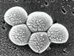 Sphères (Staphylocoques)

Elles sont si petites que des milliers de bactéries pourraient tenir dans le point au bout de cette phrase ou sur la pointe d’une aiguille.

Certaines bactéries sont utiles dans l’alimentation, par exemple pour fabriquer du yaourt ou du fromage mais d’autres sont dangereuses et causent des infections.

Les bactéries se multiplient très rapidement.

